**Labview开发教程**

**上海联谊光纤激光器械有限公司**

# 软件版本

本例程采用Labview2014版本，其它版本操作方法类似。本教程实现了如何通过Labview来控制运动控制器，具体运动控制器和其它部件的配合，请灵活运用Labview的相关知识。

# 导入共享库

## 导入共享库的简介

运动控制器提供标准的共享库（dll）控制方式，Labview在使用前，需要进行共享库的导入，导入会将每个函数导入成一个VI，在后续的开发中使用。在导入之前，请获取最新的开发包。只需导入一次，如已经导入，请跳到下一节。

## 共享库的调用约定

控制器提供两种版本的dll，标准调用（stdcall）和c调用（cdecl），请根据需要选择，推荐是用标准调用。以下以标准调用为例进行演示，c调用原理一样。

## 导入前的检查

在进行导入之前，请检查一下提供的h文件（一般情况下都是修改好的，如不一致，请修改成以下示例情况）

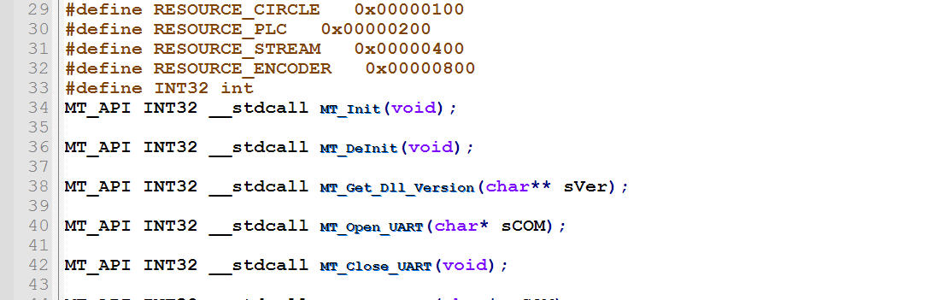

Labview不能识别INT32的类型，直接替换INT32或者增加如图的定义#define INT32 int

h文件要和对应的dll配套

## 导入过程

### 打开导入向导

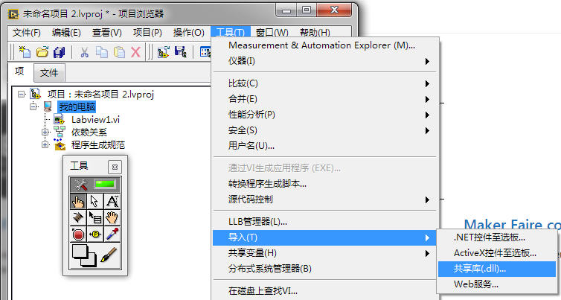

### 导入类型

第一次导入请选择为共享库创建VI，如果dll版本升级第二次更新的话请选择更新，更新可以保留以前的修改。

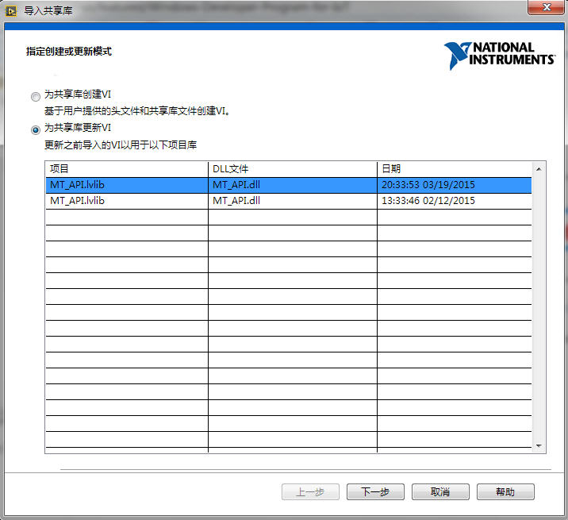

### 选择导入文件

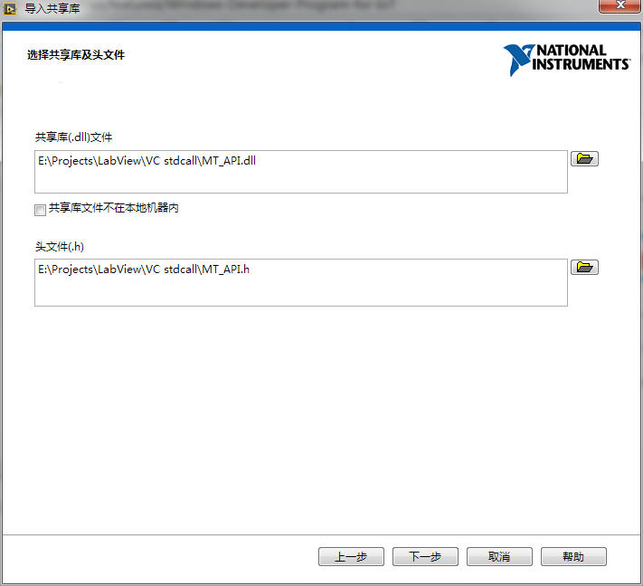

### 选择需要的函数

请勾选使用到的函数，函数的功能请参考SDK编程手册（MT_SDK_Manual），其中MT_Init MT_DeInit必须选择，通信端口函数根据需要选择（串口、USB、网络），工作模式根据需要选择（零位、定速、定位、联动插补、圆弧插补等）也可以都导入。建议根据需要选择，Labview不能完全自动识别所有函数，有一定的人工修改工作。

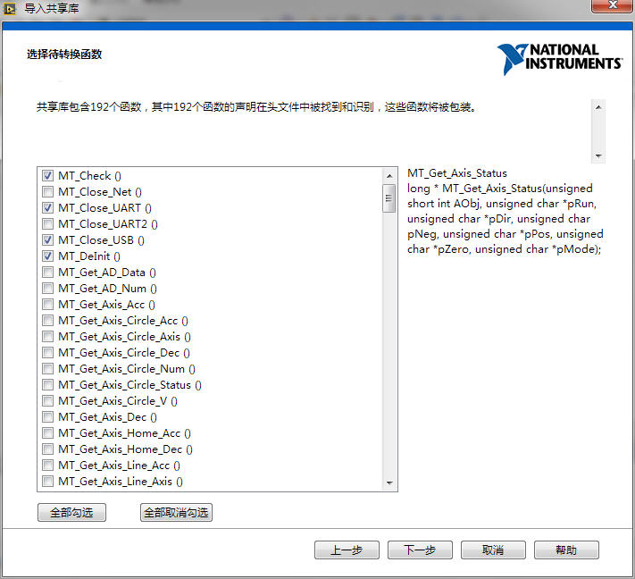

### 选择库保持的路径

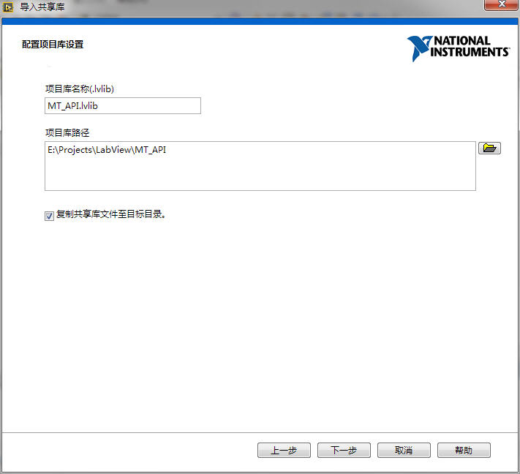

### 选择错误处理模式



### 配置VI及控件（关键步骤）

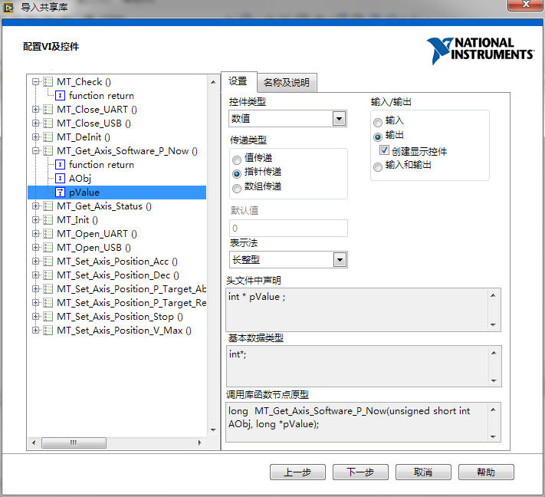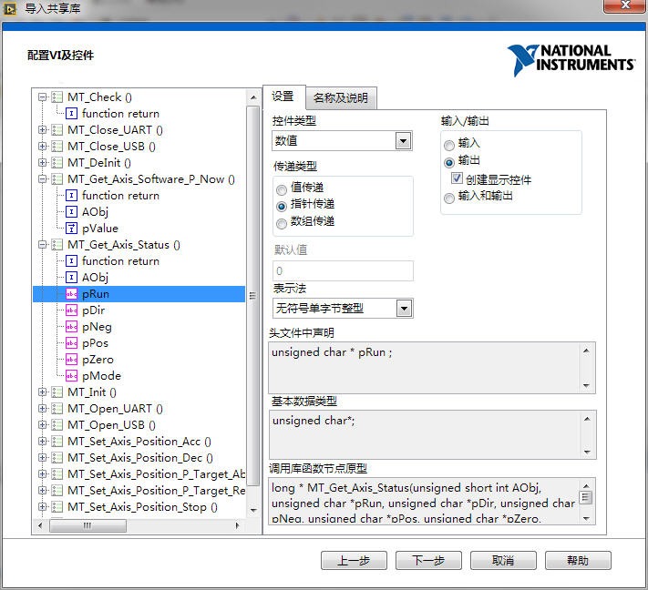

对于MT_Get开头的函数中的指针数据，Labview不能识别，输入输出也不能识别，需要使用的时候进行修改。

如果用联动插补的MT_Set_Axis_Line_X_Run_Abs和MT_Set_Axis_Line_X_Run_Rel，其中的数组指针参数，传递类型请选择数组指针。

在更新库类型下，这些设置是可以自动记录保留的。不一致时请查看SDK编程手册（MT_SDK_Manual）。

### 导入总结

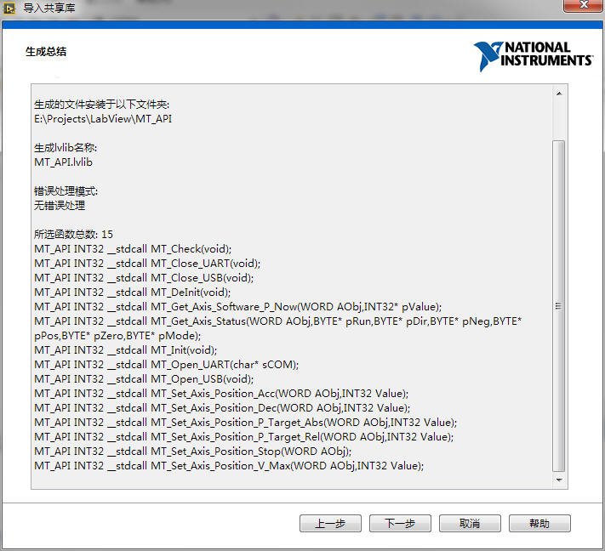

### 生成进度



### 完成



# 例程演示

## 例程的功能

例程完成对第一轴的定位控制，在指令发出的时候，指示灯会亮一下，同时实时显示当前的位置值，其中所有的设置单位都是基于脉冲数，请参考实际情况转换计算。

## 例程的前面板

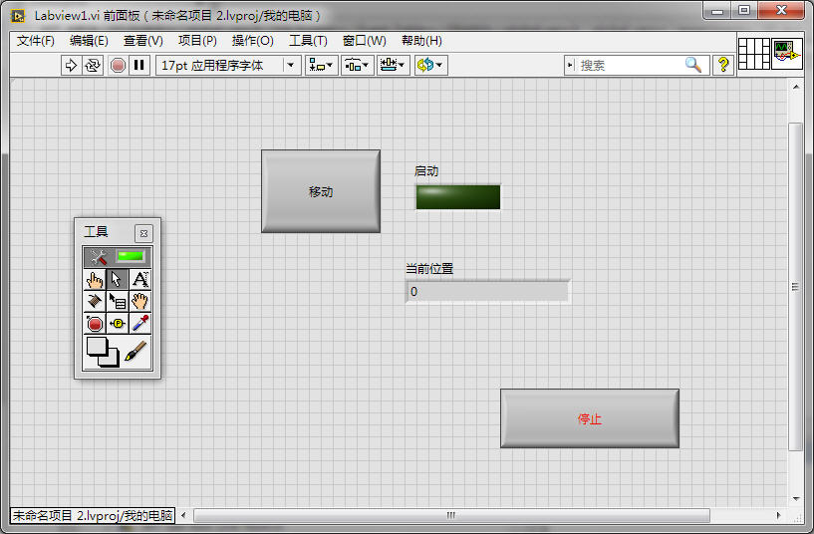

点击移动按钮时，第一轴会移动一个距离（1000个脉冲，请根据实际情况修改）

启动的指示灯会亮一下，当前位置为显示当前的位置；停止按钮停止程序的运行

## 例程的程序框图

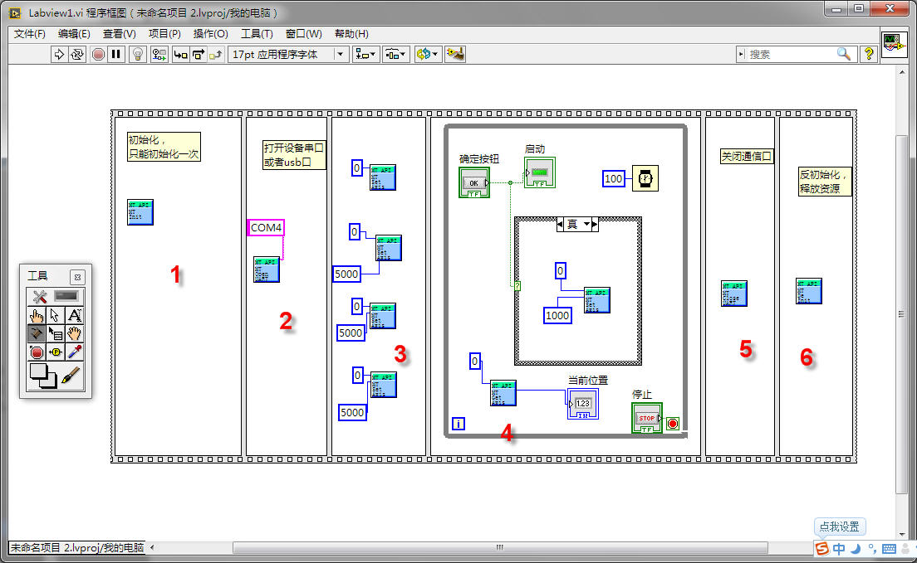

程序采用顺序模式，共分为6个步骤

步骤1：初始化MT_Init，进行控制器的资源申请，只能且必须执行一次

步骤2：打开设备通信口，请注意修改为对应的通信口（串口号，USB，网络IP地址等）本例采用串口通信，串口号为COM4

步骤3：需对控制的轴的运动参数进行修改，包括工作模式，加速度，减速度，最大速度等。本例为定位模式。

步骤4：关键的步骤，用来实现用户的需求。在本例中，做了一个循环结构（带延时），在循环结构中，做了一个判断结构和位置查询。判断结构判断前面板的按钮是否按下，当按下一次则发出一次移动的指令；查询指令用来查询当前的位置，显示在前面板中；当循环检测到停止时，停止循环，执行后续的步骤。

步骤5：关闭使用的通信口

步骤6：释放资源。

## 注意事项

注意事项1： 在不同的工作模式切换时（零位，定速，定位等），需要发送一次工作模式切换指令

注意事项2：读取函数都是用指针送数出来，如不能正常工作，请查看前面导入的函数是否有问题

注意事项3：进行所有的动作前，必须进行资源申请和打开通信口，如果需要，在导入时选错误处理模式，或者判断返回值，如果返回值不为0，则发生了错误。

注意事项4：在循环中注意要延时，避免前面板卡死。